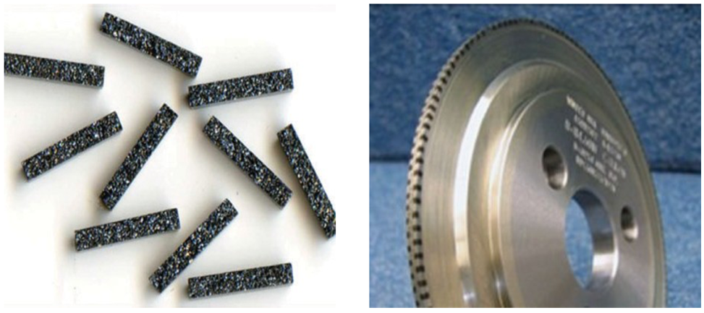

ドレッシング用CVD

当社のドレッシングスティックは、DCアークプラズマジェット技術を使用して製造されています。このプロセスにより、他の技術で製造されたものに比べてはるかに高い熱伝導性を持つ製品が得られます。当社の高い生産能力は製品の品質を犠牲にはしません。高速ドレッシングの工程において、これは非常に重要です。熱酸化耐性と破砕靭性を兼ね備えた高い破断強度と熱伝導率からこの製品は高性能なドレッシング工具として選択されています。

用途
当社が提供するCVDダイヤモンドドレッサーブランクは、単一ポイント、マルチポイント、ブレード、ロータリー、ローラーなどあらゆるタイプのドレッサーに適しています。ドレッサーのサイズは用途によって決まりますが、ご要望に応じてあらゆる寸法のものが提供可能です。
当社のブランクおよびレーザーカットされたCVDは、従来の非鉄金属焼結を使用することで、すべてのCVDツーリングの工業用途で要求される、最適なセット環境を提供します。
CVDダイヤモンドドレッサーは非酸化性環境で活性ろう付け合金を使用し、ドレッサー本体にろう付けすることも可能です。

利点
- 優れた熱安定性 • バインダー面のないダイヤモンド
- 破砕と破断に対し高い耐摩耗性 • ドレッサーの長さ全体における均一な耐摩耗性
- ドレッシングの向きに依存しない性能

利用性
当社のCVDダイヤモンドドレッサーは、角型のスティック形状でさまざまな長さと断面寸法で供給されます。ほぼすべての非標準寸法のCVDダイヤモンドドレッサー製品がご要望に応じて供給可能です。また、高グレードのHQまたは標準グレードのSQでご提供します。

切削工具
アーク放電によって生成される非常に高濃度の原子状水素により、DCアークプラズマジェットで製造された切削工具ブランクは、比較的高い生産速度でも他の技術によるものより大幅に高い熱伝導性を提供します。これにより、高負荷および高速切削作業に明らかな好条件を提供します。また、摩擦係数が非常に低く、破断強度と靭性も高くなっています。 当社の合成プロセスと最先端の品質管理プロセスにより、ドレッシングおよび切削工具業界向けに包括的な範囲のCVDダイヤモンドを提供することが可能です。

利点
- より長期の切削寿命を実現する優れた耐摩耗性
- 機械加工中の熱を減少させる低摩擦係数
- 刃先の温度低下のための完璧な熱伝導性
- 高い破断強度と靭性により、迅速な切削を実現
- 優れた寸法安定性と熱安定性により、高品質な切削が可能

EID Ltd, EID House, 12 St Cross Street, London EC1N 8UB. England.
Tel: +-44-207-405-6594. Fax: +-44-207-831-0372. Website: www.eid-ltd.com. Emails- lee@eid-ltd.com , phil@eid-ltd.com

用途
CVDダイヤモンド切削工具は、非鉄金属、セラミックス、研磨複合材、高シリコン含有アルミ合金、グラファイト、その他の機械加工が難しい材料の切削（機械加工）に広く使用されています。

熱管理
ダイヤモンドの顕著な特性の一つは、その卓越した熱伝導性であり、これは銅の５倍に達します。我々が知っての通り、金属内の電子が熱を伝導しますが、ダイヤモンドの高い熱伝導性の主な要因は格子振動です。
非常に高温のアーク放電により生成される極めて高濃度の水素原子により、比較的高い生産速度でもDCアークプラズマジェットで高い熱伝導性を持つダイヤモンドフィルムが容易に得られます。当社がDCアークプラズマジェットで製造した光学的品質のCVDダイヤモンドは、天然のIIa型ダイヤモンド（2000W/mK）に匹敵する熱伝導性を持っています。熱伝導性は800～2000 W/mKの範囲で調整可能であり、それゆえ異なる応用分野の顧客からの異なるニーズに合うさまざまな品質グレードに細かく分けることができます。現在、当社のCVDダイヤモンドは、高出力集積回路、レーザーダイオード、ダイヤモンド上のガリウムナイトライド（GOD）、および衛星ベースの電子システム用熱拡散体の土台として使用されています。

標準グレード  SQ |  | 高グレード  HQ
加工 | DCアークプラズマ | DCアークプラズマ
化学成分 (%) | カーボン100％ | カーボン100％
比重 (g/cm3) | 3.52 | 3.52
毒物比率 | 0.1 | 0.1
ヤング係数 (Gpa) | 1000-1100 | 1000-1100
誘電率 | 5.7 | 5.7
電気抵抗率 (ohm/cm) | >10exp14 | >10exp14
絶縁耐力 (v/cm) | 1x10exp7 | 1x10exp7
損失正接 | <4x10-4 | <4x10-4
熱伝導率 (W/mk) | >10W/cm.K | >10W/cm.K
引張強度 (kg/mm2) 0.50㍉厚 成長表面張力 | <350 | >550
ヴィッカーズ硬度 (kg/mm2) | 7000-10000 | 7000-10000
圧縮強度 (Gpa) | <1100GPa | <1100GPa
熱膨張率 | 1.0x10exp-6/k @ 300k | 1.0x10exp-6/k @ 300k
熱安定性 | 800℃ | 800℃
耐摩耗性 (摩耗比率) | 100-200,000 | >400,000
0.50㍉厚に対する破壊抵抗 (Mpa)  研磨 | 「引張強度」を参照 | 「引張強度」を参照
副側面表面仕上げ | <30 nm | <30 nm
成長面表面仕上げ | <100 nm | <100 nm
厚み公差 | ± 0.05㍉ | ± 0.05㍉

EID Ltd, EID House, 12 St Cross Street, London EC1N 8UB. England.
Tel: +-44-207-405-6594. Fax: +-44-207-831-0372. Website: www.eid-ltd.com. Email- lee@eid-ltd.com , phil@eid-ltd.com

